RELATÓRIO DE RECEBIMENTO DE ANIMAIS SILVESTRES DO MÊS DE JANEIRO - FEVEREIRO PROVENIENTES DO MUNICÍPIO VINHEDO
RG | DATA DE ENTRADA | NOME POPULAR | NOME CIENTÍFICO
42302 | 21/01/2023 | Periquitão-maracanã | Psittacara leucophthalmus
42306 | 22/01/2023 | Coruja-do-mato | Megascops choliba
42374 | 25/01/2023 | Avoante | Zenaida auriculata
42388 | 26/01/2023 | Gambá-de-orelha-preta | Didelphis aurita
42437 | 30/01/2023 | Pintassilgo | Spinus magellanicus
42460 | 01/02/2023 | Urutau | Nyctibius griseus
42504 | 03/02/2023 | Gambá-de-orelha-branca | Didelphis albiventris
42544 | 06/02/2023 | Cascavél | Crotalus durissus
42551 | 07/02/2023 | Ouriço-cacheiro | Sphiggurus vilosus
42581 | 08/02/2023 | Periquitão-maracanã | Psittacara leucophthalmus
42598 | 09/02/2023 | Cascavél | Crotalus durissus
42623 | 10/02/2023 | Periquitão-maracanã | Psittacara leucophthalmus
42624 | 10/02/2023 | Periquitão-maracanã | Psittacara leucophthalmus
42656 | 11/02/2023 | Coruja-do-mato | Megascops choliba
42660 | 12/02/2023 | Gambá-de-orelha-preta | Didelphis aurita
42682 | 13/02/2023 | Bem-te-vi | Pitangus sulphratus
42694 | 13/02/2023 | Dormideira | Sibynomorphus mikanii
42803 | 20/02/2023 | Juriti-pupu
TOTAL: 18 ANIMAIS

TABELA RESUMO
CLASSE | Nº DE ANIMAIS | %
Aves | 11 | 61,11
Mamíferos | 4 | 22,22
Répteis | 3 | 16,67

RELAÇÃO DE ÓBITOS DE ANIMAIS SILVESTRES
RG | DATA DE ENTRADA | NOME POPULAR | NOME CIENTÍFICO | DESTINO | DATA DE SAÍDA
42302 | 21/01/2023 | Periquitão-maracanã | Psittacara leucophthalmus | OBITO | 23/01/2023
42306 | 22/01/2023 | Coruja-do-mato | Megascops choliba | OBITO | 31/01/2023
42374 | 25/01/2023 | Avoante | Zenaida auriculata | OBITO | 25/01/2023
42388 | 26/01/2023 | Gambá-de-orelha-preta | Didelphis aurita | OBITO | 27/01/2023
42437 | 30/01/2023 | Pintassilgo | Spinus magellanicus | OBITO | 01/02/2023
42460 | 01/02/2023 | Urutau | Nyctibius griseus | OBITO | 17/02/2023
42551 | 07/02/2023 | Ouriço-cacheiro | Sphiggurus vilosus | OBITO | 07/02/2023
42581 | 08/02/2023 | Periquitão-maracanã | Psittacara leucophthalmus | OBITO | 20/02/2023
42656 | 11/02/2023 | Coruja-do-mato | Megascops choliba | OBITO | 20/02/2023
42660 | 12/02/2023 | Gambá-de-orelha-preta | Didelphis aurita | OBITO | 12/02/2023
42803 | 20/02/2023 | Juriti-pupu |  | OBITO | 20/02/2023
TOTAL: 11 ANIMAIS

TABELA RESUMO
CLASSE | Nº DE ANIMAIS | %
Aves | 8 | 72,72%
Mamíferos | 3 | 27,28%
Répteis

RELAÇÃO DE SOLTURAS DE ANIMAIS SILVESTRES
RG | DATA DE ENTRADA | NOME POPULAR | NOME CIENTÍFICO | DESTINO | DATA DE SAÍDA | LOCAL SOLTURA
42694 | 13/02/2023 | Dormideira | Sibynomorphus mikanii | SOLTURA | 13/02/2023 | AMC
TOTAL: 1 ANIMAL

TABELA RESUMO
CLASSE | Nº DE ANIMAIS | %
Aves
Mamíferos
Répteis | 1 | 100%

RELAÇÃO DE TRANSFERENCIAS
RG | DATA DE ENTRADA | NOME POPULAR | NOME CIENTÍFICO | DESTINO | DATA DE SAÍDA | LOCAL SOLTURA
42544 | 06/02/2023 | Cascavél | Crotalus durissus | Transferência | 10/02/2023 | Instituto Butantan
42598 | 09/02/2023 | Cascavél | Crotalus durissus | Transferência | 10/02/2023 | Instituto Butantan
TOTAL: 2 ANIMAIS

TABELA RESUMO
CLASSE | Nº DE ANIMAIS | %
Aves
Mamíferos
Répteis | 2 | 100%

ANIMAIS SILVESTRES PROVENIENTES DO MUNICÍPIO VINHEDO QUE PERMANECEM EM PROCESSO DE REABILITAÇÃO NA ASSOCIAÇÃO MATA CILIAR
RG | DATA DE ENTRADA | NOME POPULAR | NOME CIENTÍFICO
36306 | 03/01/2022 | Bem-te-vi | Pitangus sulphuratus
36332 | 04/01/2022 | Periquitão-maracanã | Psittacara leucophthalmus
36523 | 15/01/2022 | Carcará | Caracara plancus
36544 | 17/01/2022 | Gambá | Didelphis sp.
36545 | 17/01/2022 | Gambá | Didelphis sp.
36546 | 17/01/2022 | Gambá | Didelphis sp.
36630 | 21/01/2022 | Chopim-chorão | Sporophila leucoptera
36658 | 21/01/2022 | Sagui-de-tufo-preto | Callithrix penicillata
36681 | 23/01/2022 | Tucano-toco | Ramphastos toco
36792 | 31/01/2022 | Frango d'água azul | Porphyrio martinicus
36796 | 31/01/2022 | Rolinha | Columbina talpacoti
36804 | 01/02/2022 | Jabuti-piranga | Chelonoidis carbonaria
36831 | 02/02/2022 | Gambá-de-orelha-preta | Didelphis aurita
36962 | 08/02/2022 | Periquitão-maracanã | Psittacara leucophthalmus
36963 | 08/02/2022 | Periquitão-maracanã | Psittacara leucophthalmus
37012 | 10/02/2022 | Avoante | Zenaida auriculata
37022 | 11/02/2022 | Periquitão-maracanã | Psittacara leucophthalmus
37025 | 11/02/2022 | Periquitão-maracanã | Psittacara leucophthalmus
37074 | 14/02/2022 | Jabuti | Chelonoidis sp.
37075 | 14/02/2022 | Jabuti | Chelonoidis sp.
37122 | 17/02/2022 | Periquitão-maracanã | Psittacara leucophthalmus
37139 | 17/02/2022 | Periquitão-maracanã | Psittacara leucophthalmus
37140 | 17/02/2022 | Periquitão-maracanã | Psittacara leucophthalmus
37141 | 17/02/2022 | Periquitão-maracanã | Psittacara leucophthalmus
37168 | 19/02/2022 | Periquitão-maracanã | Psittacara leucophthalmus
37172 | 19/02/2022 | Gambá-de-orelha-branca | Didelphis albiventris
37173 | 19/02/2022 | Gambá-de-orelha-branca | Didelphis albiventris
37174 | 19/02/2022 | Gambá-de-orelha-branca | Didelphis albiventris
37175 | 19/02/2022 | Gambá-de-orelha-branca | Didelphis albiventris
37225 | 16/02/2022 | Periquitão-maracanã | Psittacara leucophthalmus
37247 | 22/02/2022 | Periquitão-maracanã | Psittacara leucophthalmus
37249 | 22/02/2022 | Coruja-do-mato | Megascops choliba
37298 | 25/02/2022 | Periquitão-maracanã | Psittacara leucophthalmus
37352 | 28/02/2022 | Periquitão-maracanã | Psittacara leucophthalmus
37380 | 02/03/2022 | Periquitão-maracanã | Psittacara leucophthalmus
37614 | 09/03/2022 | Periquitão-maracanã | Psittacara leucophthalmus
37658 | 11/03/2022 | Gambá | Didelphis sp.
37730 | 15/03/2022 | Gambá-de-orelha-branca | Didelphis albiventris
37861 | 26/03/2022 | Gambá | Didelphis sp.
37869 | 27/03/2022 | Gambá | Didelphis sp.
37930 | 02/04/2022 | Periquitão-maracanã | Psittacara leucophthalmus
37944 | 05/04/2022 | Gambá-de-orelha-branca | Didelphis albiventris
37954 | 06/04/2022 | Tigre-d'água | Trachemys dorbigni
38802 | 31/05/2022 | Suindara | Tyto furcata
38803 | 31/05/2022 | Suindara | Tyto furcata
38913 | 18/06/2022 | Sagui-de-tufo-preto | Callithrix penicillata
39257 | 13/08/2022 | Macaco-prego | Sapajus nigritus
39297 | 22/08/2022 | Periquitão-maracanã | Psittacara leucophthalmus
39305 | 23/08/2022 | Gambá-de-orelha-branca | Didelphis albiventris
39658 | 16/09/2022 | Gambá-de-orelha-branca | Didelphis albiventris
39659 | 16/09/2022 | Gambá-de-orelha-branca | Didelphis albiventris
39660 | 16/09/2022 | Gambá-de-orelha-branca | Didelphis albiventris
39693 | 17/09/2022 | Avoante | Zenaida auriculata
39728 | 20/09/2022 | Periquitão-maracanã | Psittacara leucophthalmus
39736 | 21/09/2022 | Gambá-de-orelha-branca | Didelphis albiventris
39737 | 21/09/2022 | Gambá-de-orelha-branca | Didelphis albiventris
39738 | 21/09/2022 | Gambá-de-orelha-branca | Didelphis albiventris
39739 | 21/09/2022 | Gambá-de-orelha-branca | Didelphis albiventris
39740 | 21/09/2022 | Gambá-de-orelha-branca | Didelphis albiventris
39980 | 30/09/2022 | Sagui-de-tufo-preto | Callithrix penicillata
40146 | 05/10/2022 | Gambá-de-orelha-branca | Didelphis albiventris
40147 | 05/10/2022 | Gambá-de-orelha-branca | Didelphis albiventris
40394 | 11/10/2022 | Avoante | Zenaida auriculata
40489 | 16/10/2022 | Gambá | Didelphis sp.
40527 | 18/10/2022 | Gambá-de-orelha-branca | Didelphis albiventris
40638 | 23/10/2022 | Periquitão-maracanã | Psittacara leucophthalmus
40656 | 24/10/2022 | Gambá-de-orelha-branca | Didelphis albiventris
40672 | 24/10/2022 | Gambá-de-orelha-branca | Didelphis albiventris
40831 | 01/11/2022 | Sagui-de-tufo-preto | Callithrix penicillata
41004 | 11/11/2022 | Periquitão-maracanã | Psittacara leucophthalmus
41005 | 11/11/2022 | Coruja-do-mato | Megascops choliba
41035 | 13/11/2022 | Coruja-do-mato | Megascops choliba
41083 | 16/11/2022 | Coruja-do-mato | Megascops choliba
41140 | 20/11/2022 | Sabiá-do-barranco | Turdus leucomelas
41142 | 20/11/2022 | Coruja-do-mato | Megascops choliba
41203 | 23/11/2022 | Gambá | Didelphis sp.
41406 | 28/11/2022 | João-de-barro | Furnarius rufus
41826 | 26/12/2022 | Avoante | Zenaida auriculata
41827 | 26/12/2022 | Coruja-do-mato | Megascops choliba
41828 | 26/12/2022 | Coruja-do-mato | Megascops choliba
41854 | 28/12/2022 | Canário-da-terra | Sicalis flaveola
41855 | 28/12/2022 | Canário-da-terra | Sicalis flaveola
41856 | 28/12/2022 | Canário-da-terra | Sicalis flaveola
41857 | 28/12/2022 | Coleirinho | Sporophila caerulescens
42053 | 07/01/2023 | Avoante | Zenaida auriculata
42131 | 12/01/2023 | Papagaio-verdadeiro | Amazona aestiva
42136 | 12/01/2023 | Gambá-de-orelha-branca | Didelphis albiventris
42137 | 12/01/2023 | Gambá-de-orelha-branca | Didelphis albiventris
42225 | 17/01/2023 | Avoante | Zenaida auriculata
42504 | 03/02/2023 | Gambá-de-orelha-branca | Didelphis albiventris
42623 | 10/02/2023 | Periquitão-maracanã | Psittacara leucophthalmus
42624 | 10/02/2023 | Periquitão-maracanã | Psittacara leucophthalmus
42682 | 13/02/2023 | Bem-te-vi | Pitangus sulphratus
42833 | 23/02/2023 | Periquitão-maracanã | Psittacara leucophthalmus
TOTAL: 93 ANIMAIS

RELATÓRIO FOTOGRÁFICO DE ANIMAIS SILVESTRES NO MÊS DE JANEIRO-FEVEREIRO DO MUNICÍPIO DE VINHEDO

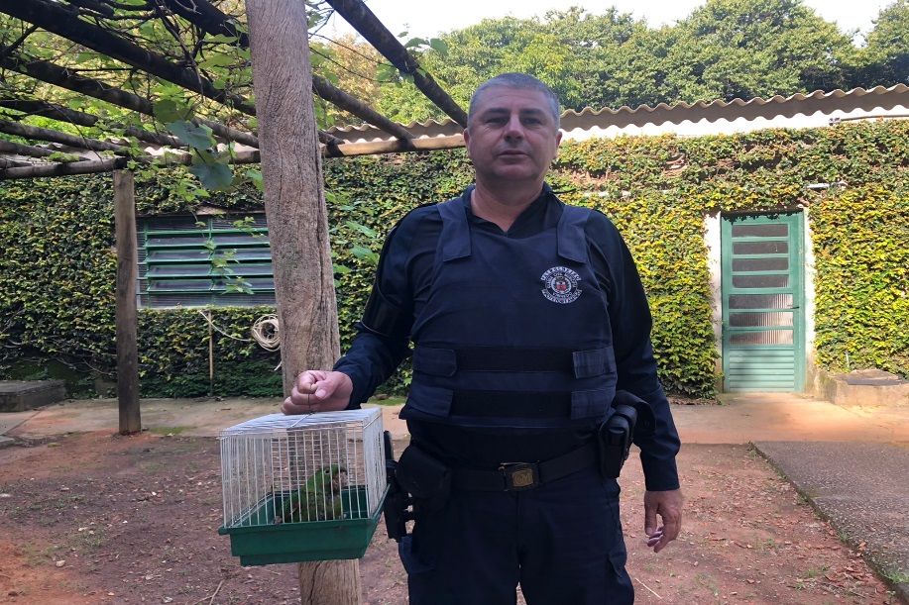
(42302) - Maritaca, encontrada em frente de residência, caquética e desidratada. Entregue pela Guarda Municipal de Vinhedo no dia 21-01-2023.

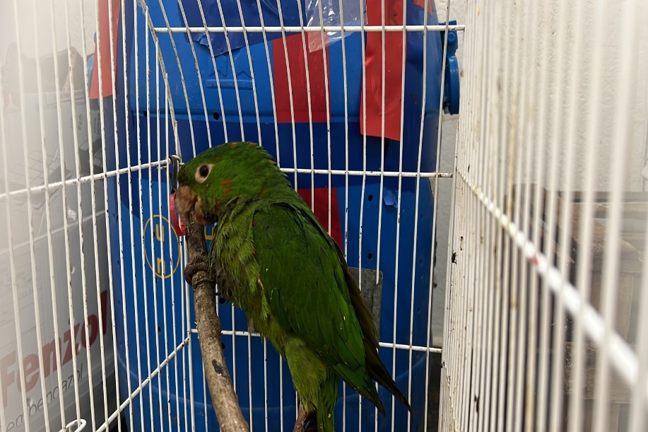
(42302) – Maritaca.

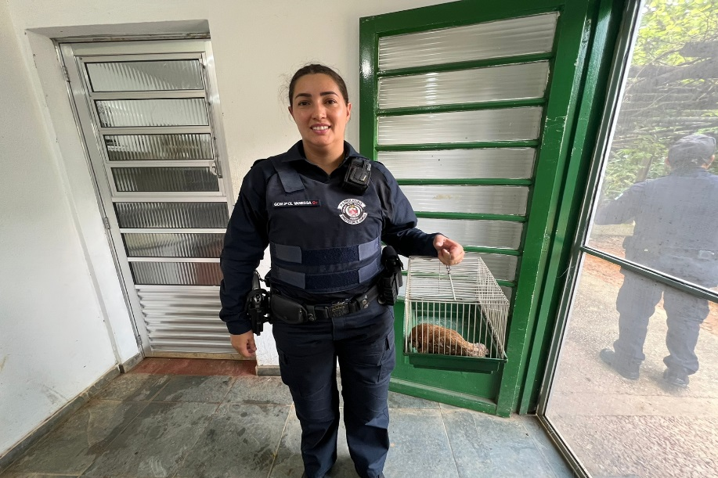
(42306) - Corujinha-do-mato, encontrada caída em calçada, prostrada e desidratada. Entregue pela Guarda Municipal de Vinhedo no dia 22-01-2023.

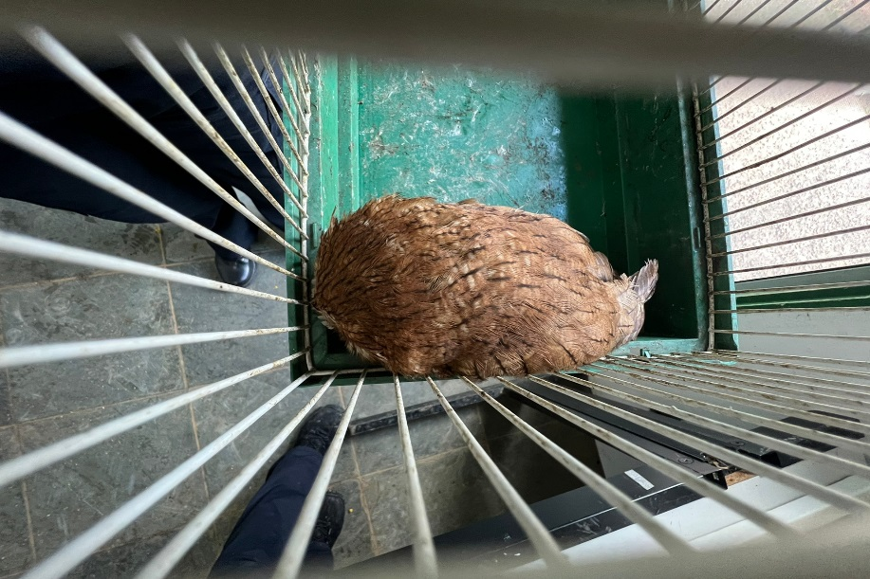
(42306) - Corujinha-do-mato.

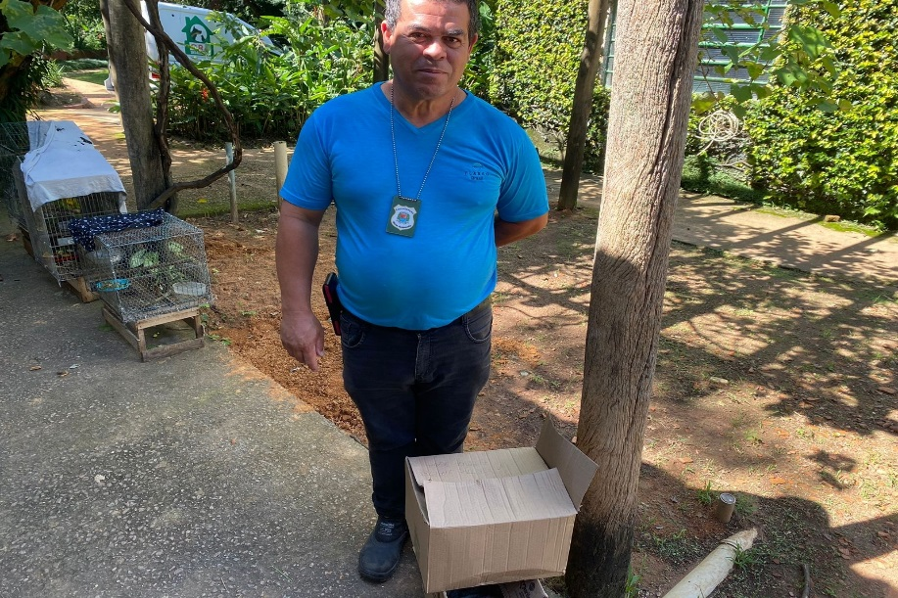
(42374) - Avoante, encontrado ferido em quintal, apresentou fratura completa de rádio ulna. Entregue pela Guarda Municipal de Vinhedo no dia 25-01-2023.

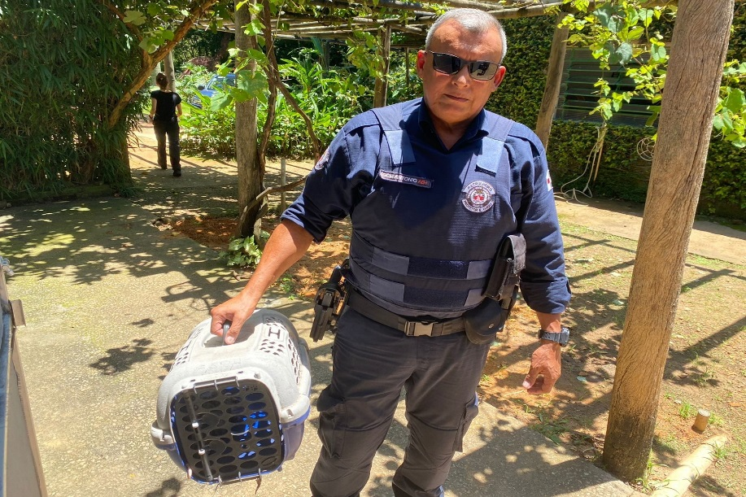
(42388) – Gambá-de-orelha-preta, resgatado em piscina de residência. Entregue pela Guarda Municipal de Vinhedo no dia 26-01-2023.

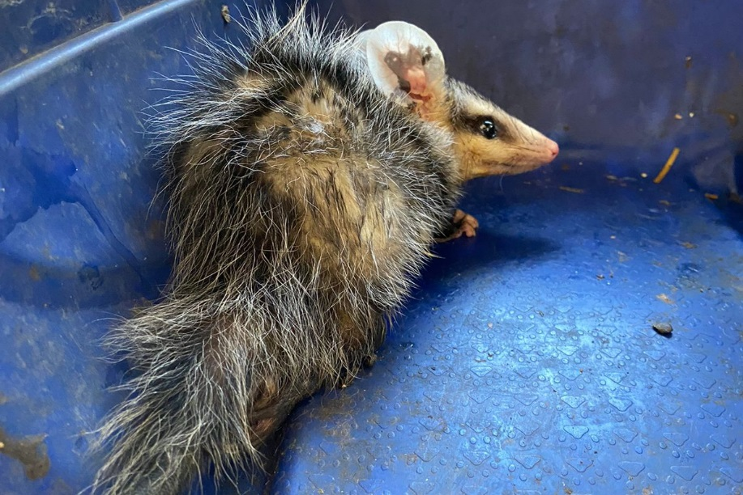
(42388) – Gambá-de-orelha-preta.

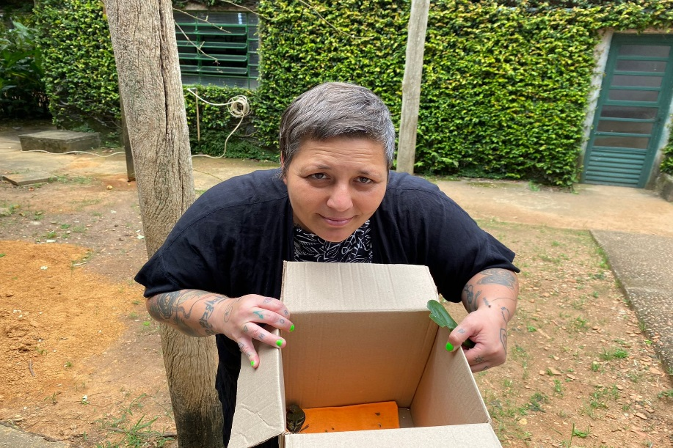
(42437) - Pintassilgo, filhote, encontrado ao lado do lixo de condomínio. Entregue por munícipe de Vinhedo no dia 30-01-2023.

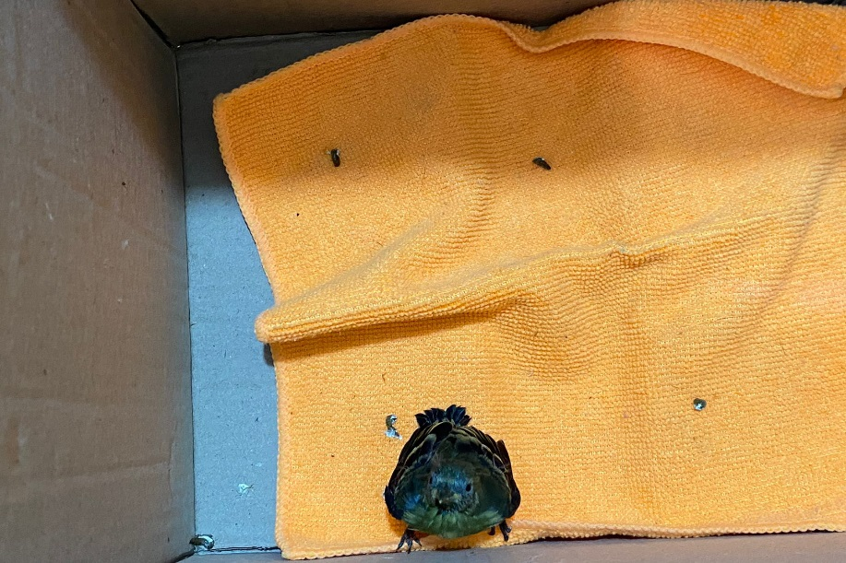
(42437) – Pintassilgo.

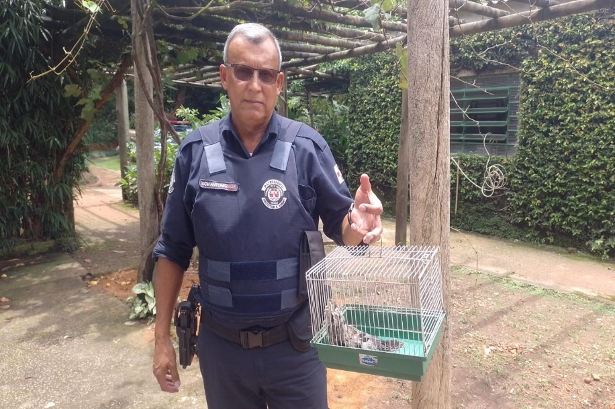
(42460) - Urutau, encontrado em residência próximo a piscina. Entregue pela Guarda Municipal de Vinhedo no dia 01-02-2023.

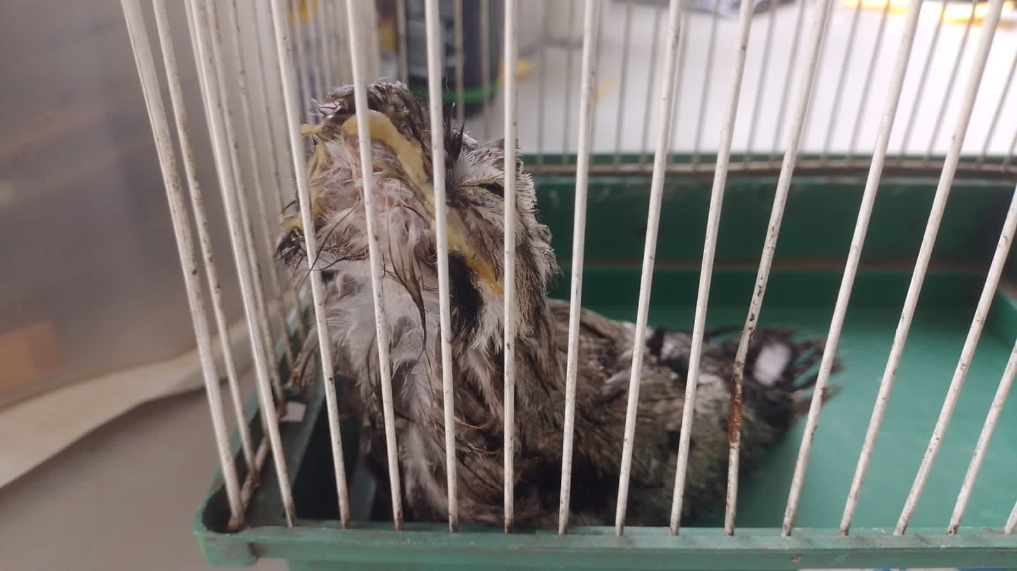
(42460) – Urutau.

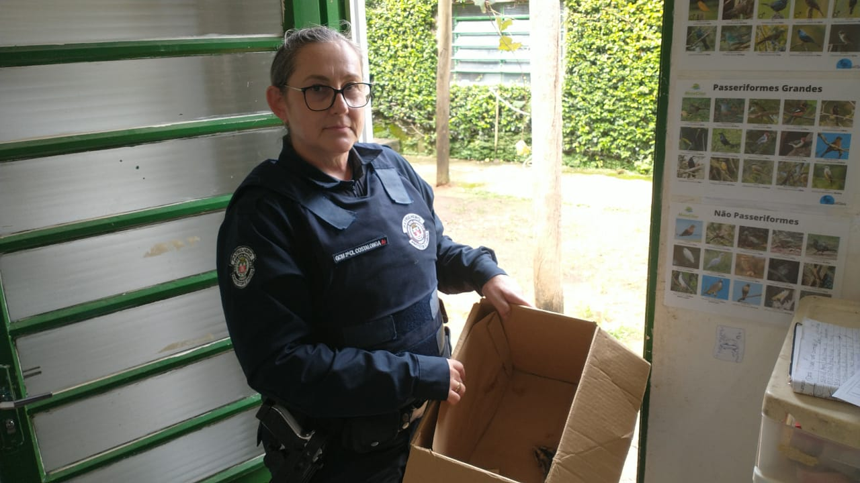
(42504) – Gambá-de-orelha-branca, encontrado preso em condutor d'água, prostrado. Entregue pela Guarda Municipal de Vinhedo no dia 03-02-2023.

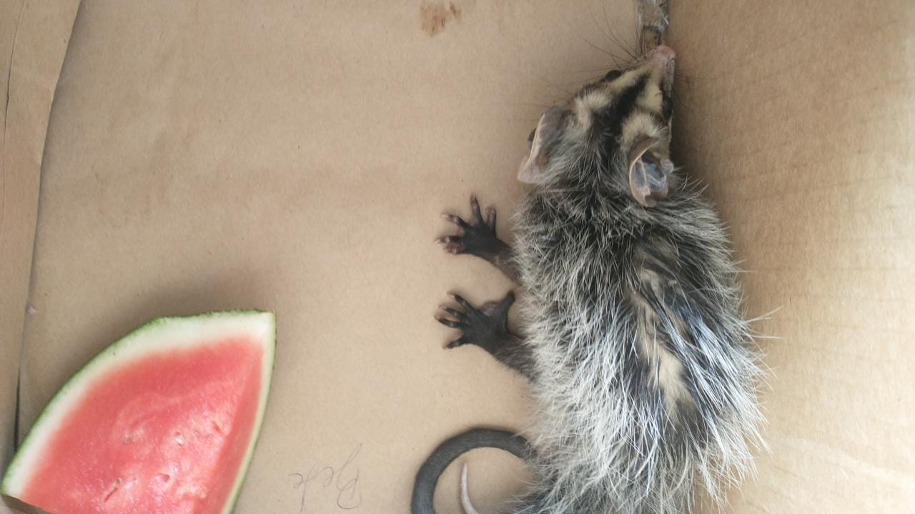
(42504) – Gambá-de-orelha-branca.

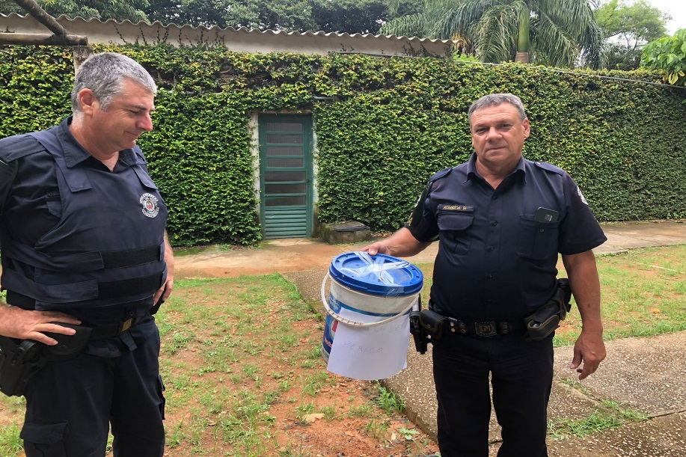
(42544) - Cascavel, encontrada em empresa. Entregue pela Guarda Municipal de Vinhedo no dia 06-02-2023.

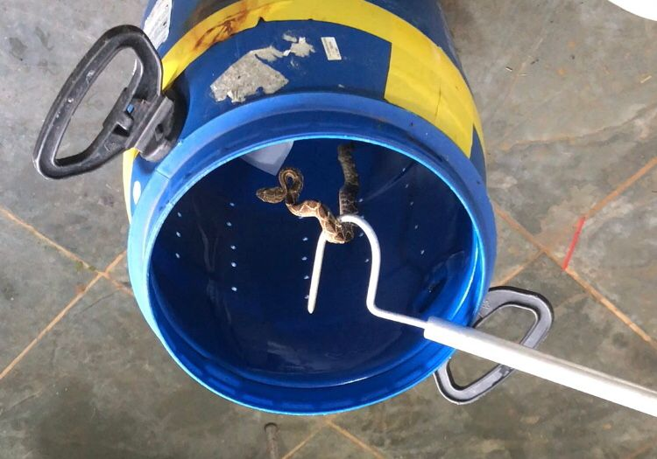
(42544) – Cascavel.

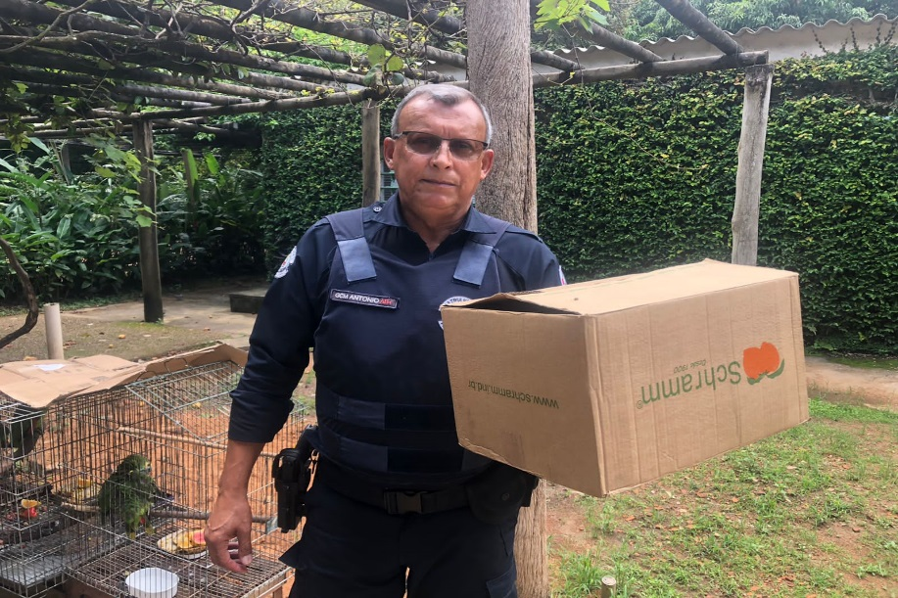
(42551) - Ouriço-cacheiro, atacado por cão, apresenta extensa lesão em dorso. Entregue pela Guarda Municipal de Vinhedo no dia 07-02-2023.

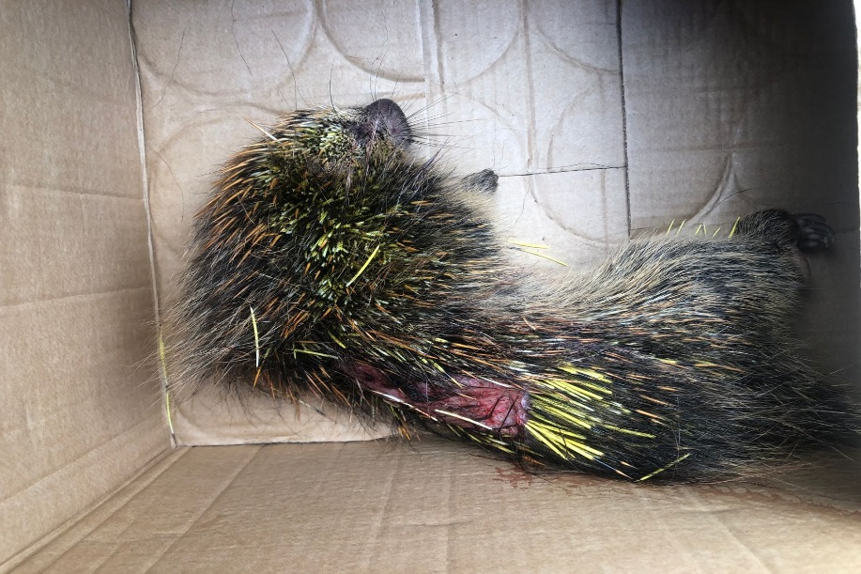
(42551) - Ouriço-cacheiro.

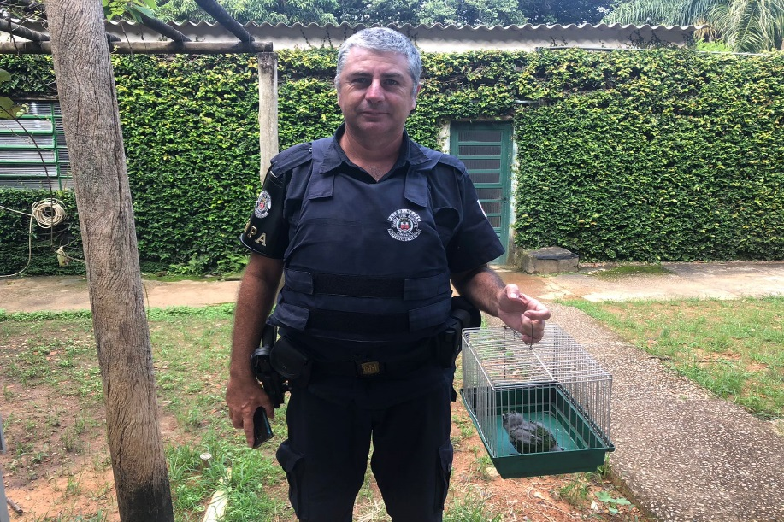
(42581) - Maritaca, filhote, encontrada em quintal. Entregue pela Guarda Municipal de Vinhedo no dia 08-02-2023.

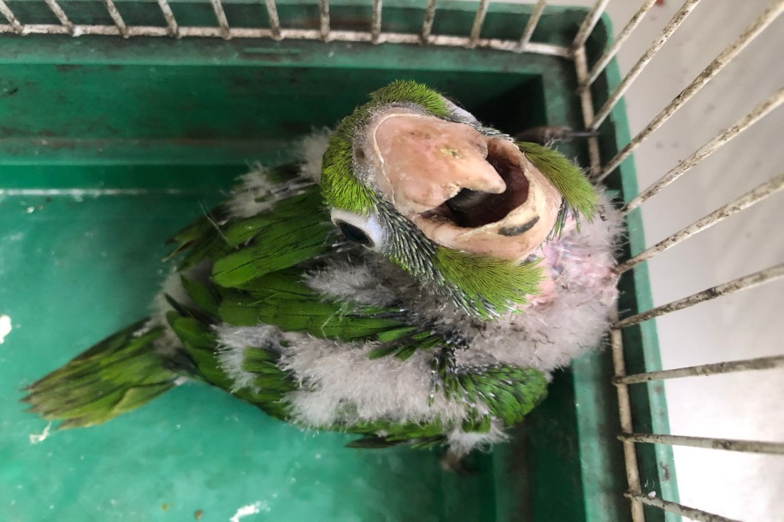
(42581) – Maritaca.

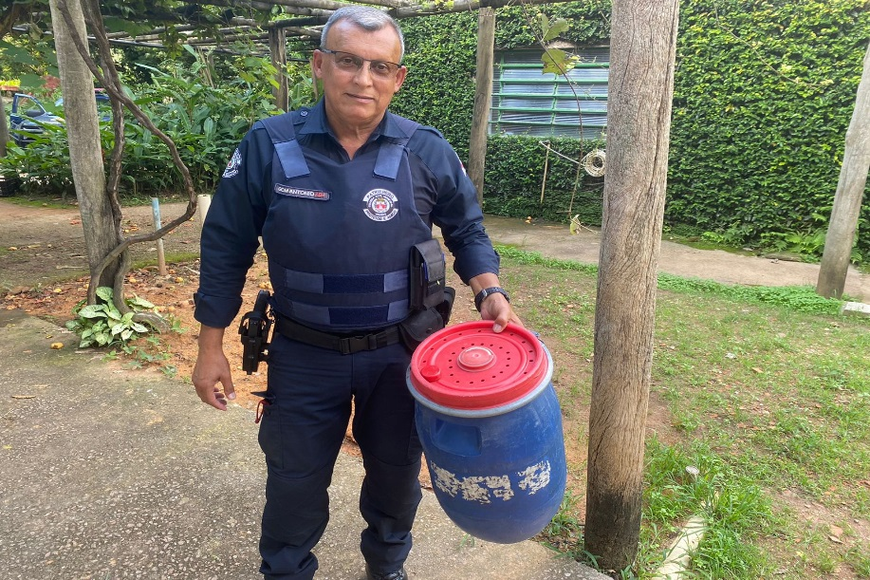
(42598) - Cascavel, encontrada em residência. Entregue pela Guarda Municipal de Vinhedo no dia 09-02-2023.

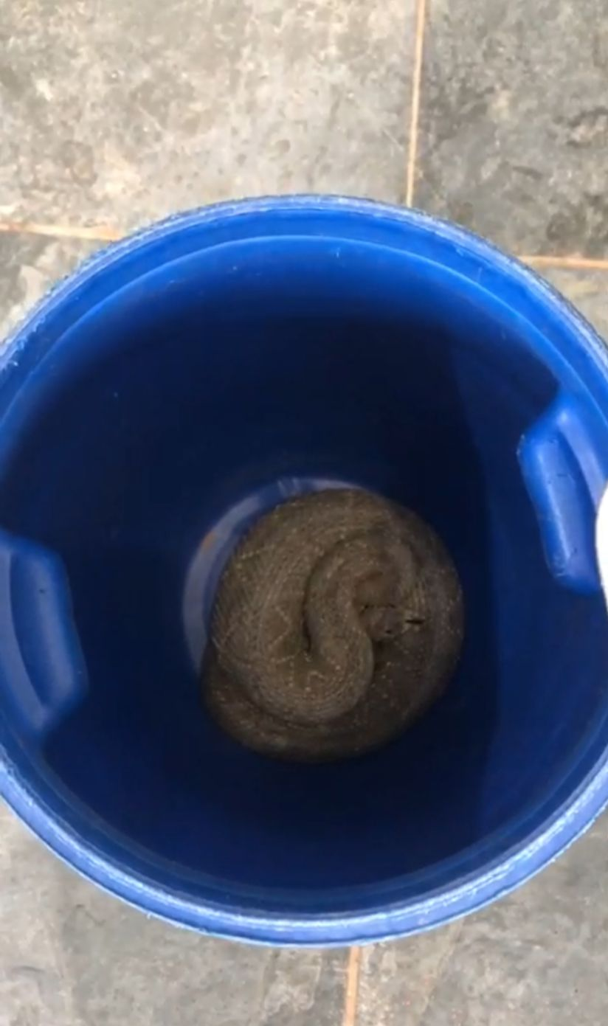
(42598) – Cascavel.

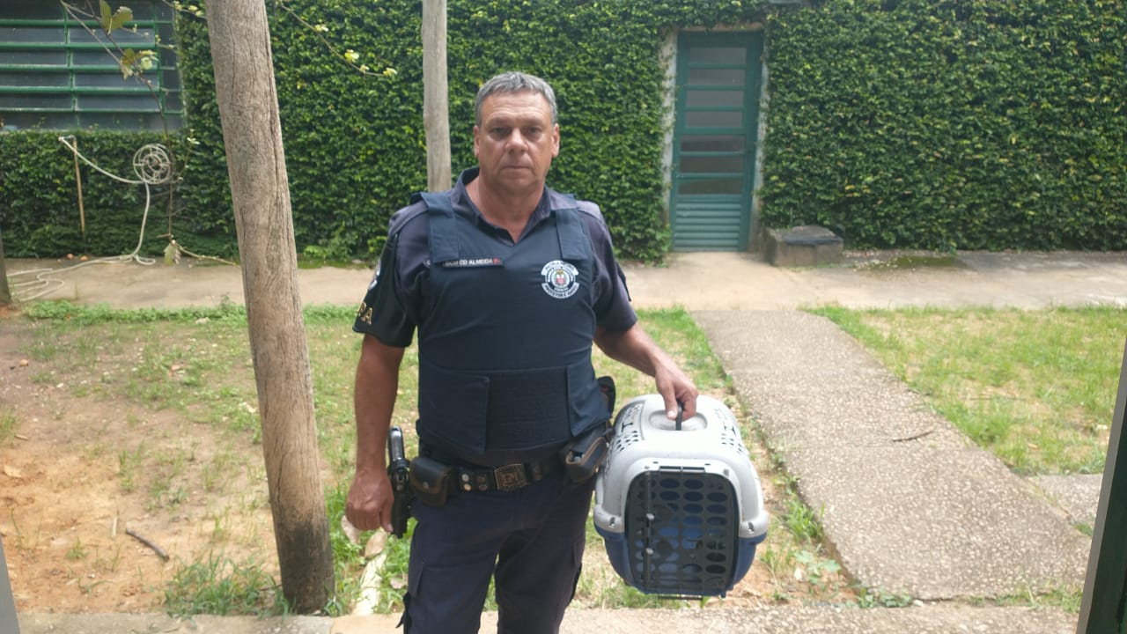
(42623 e 42624) - Maritacas, filhotes, caíram do ninho. Entregue pela Guarda Municipal de Vinhedo no dia 10-02-2023.

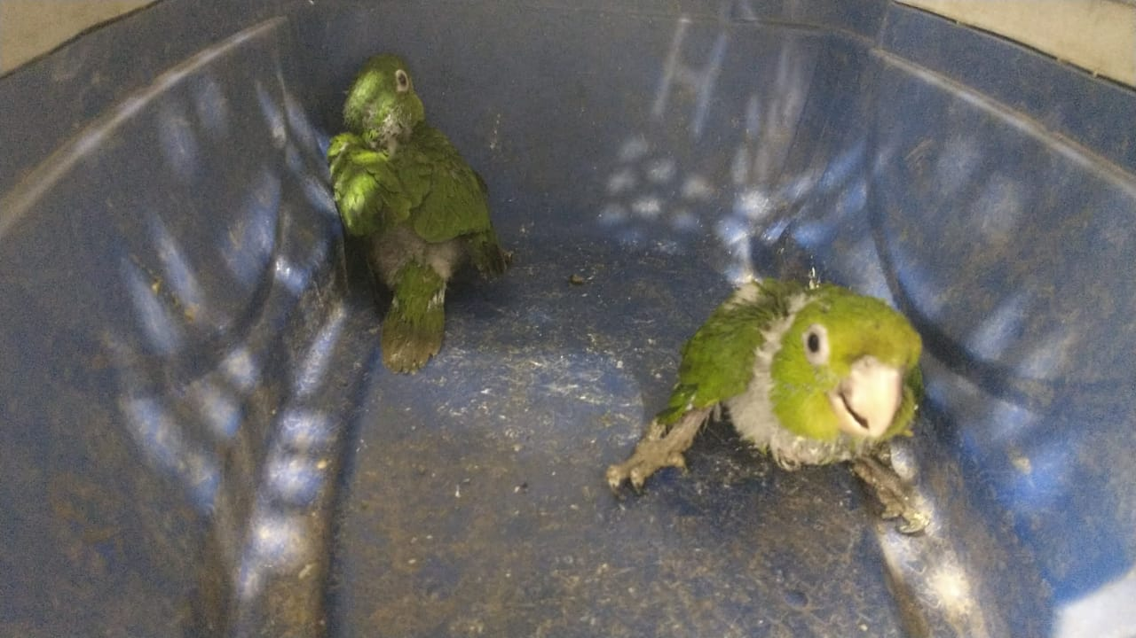
(42623 e 42624) – Maritacas.

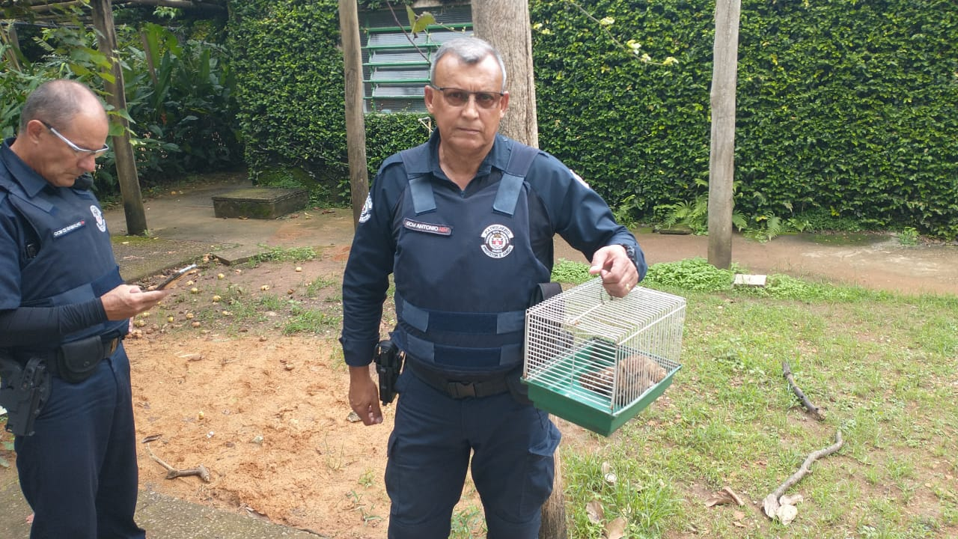
(42656) - Corujinha-do-mato, encontrada em garagem. Entregue pela Guarda Municipal de Vinhedo no dia 11-02-2023.

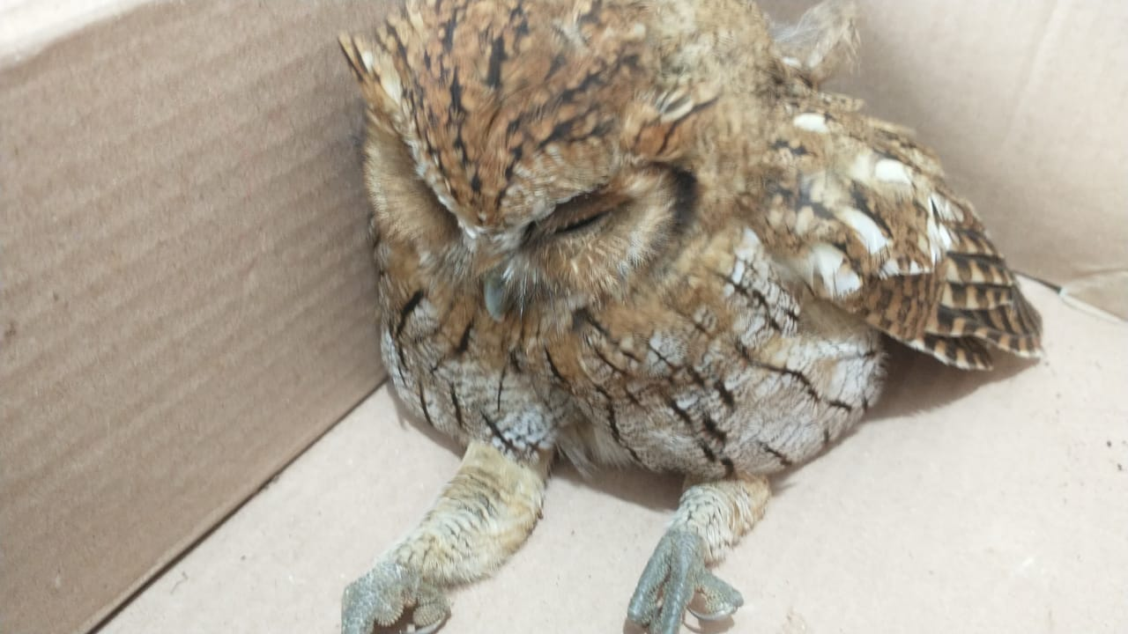
(42656) - Corujinha-do-mato.

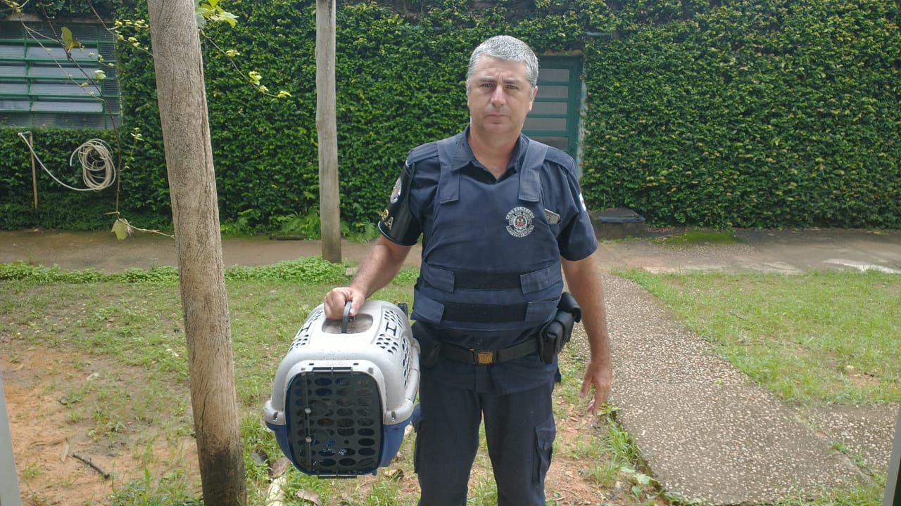
(42660) – Gambá-de-orelha-preta, vítima de atropelamento, chegou em estado crítico, com prolapso de globo ocular esquerdo e possível fratura de crânio. Entregue pela Guarda Municipal de Vinhedo no dia 12-02-2023.

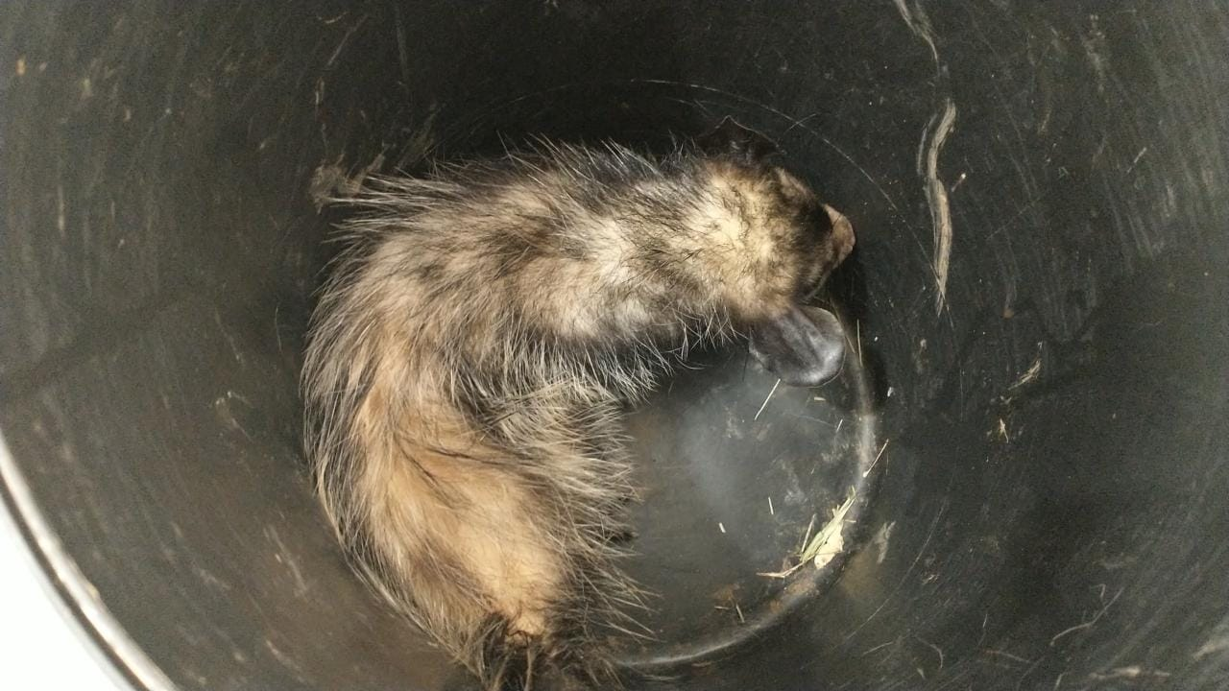
(42660) – Gambá-de-orelha-preta.

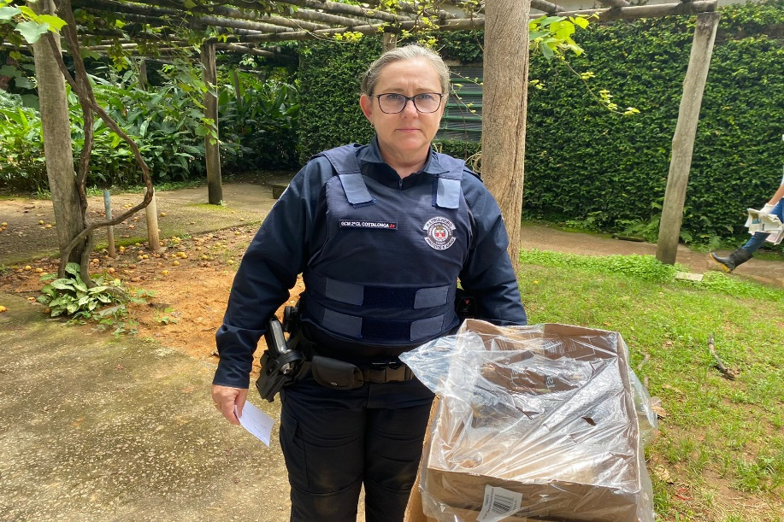
(42682) - Bem-te-vi, filhote, com desvio de gnatoteca, encontrada no chão. Entregue pela Guarda Municipal de Vinhedo no dia 13-02-2023.

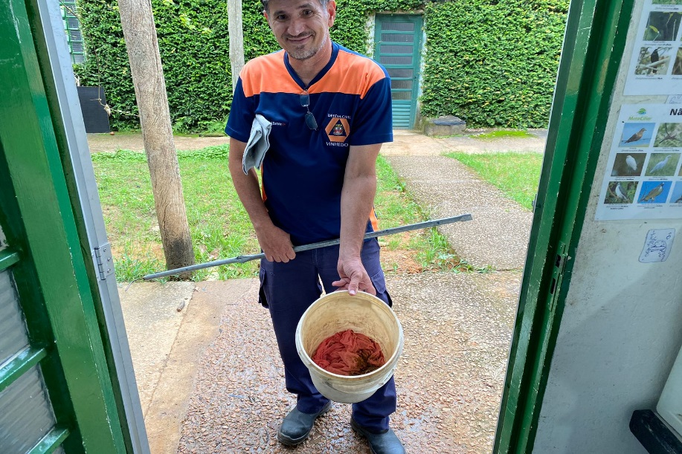
(42694) - Dormideira, encontrada em varanda de residência. Entregue pela Defesa Civil de Vinhedo no dia 13-02-2023.

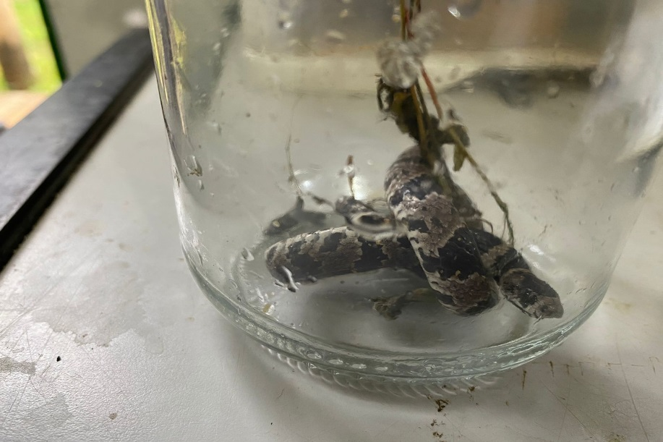
(42694) – Dormideira.

